Foto personal adjunta en el correo.
Aeropuerto más cercano: Boston Logan International Airport
Bio al final
El tema es orientativo, el título se puede variar. El nivel de profundidad o dificultad y la duración son orientativos y pueden oscilar entre dos niveles o rangos de tiempo según necesidad o recomendación del comité organizador.

Tema | Nivel | Duración
La alopecia no inflamatoria en el perro y gato | medio | 1-2.5h
Enfermedades endocrinas con manifestación cutánea | medio | 1-1.5h
Manifestaciones dermatológicas de enfermedades sistémicas | Básico-medio | 1-1.5h
El pénfigo en pequeños animales | Medio-avanzado | 1.5-2h
Actualización en la leishmaniosis canina: una enfermedad emergente | medio | 1h
Aplicación de nuevas tecnologías en dermatología veterinaria: cold atmospheric pressure plasma | Basico-medio | 45min.-1h
Las enfermedades pustulares infecciosas | Básico-medio | 1-1.5h
La pododermatitis en pequeños animals | Básico | 1h
La dermatoscopia en veterinaria | Básico-medio | 1h
El estrés oxidativo en la atopia canina | Avanzado | 45min

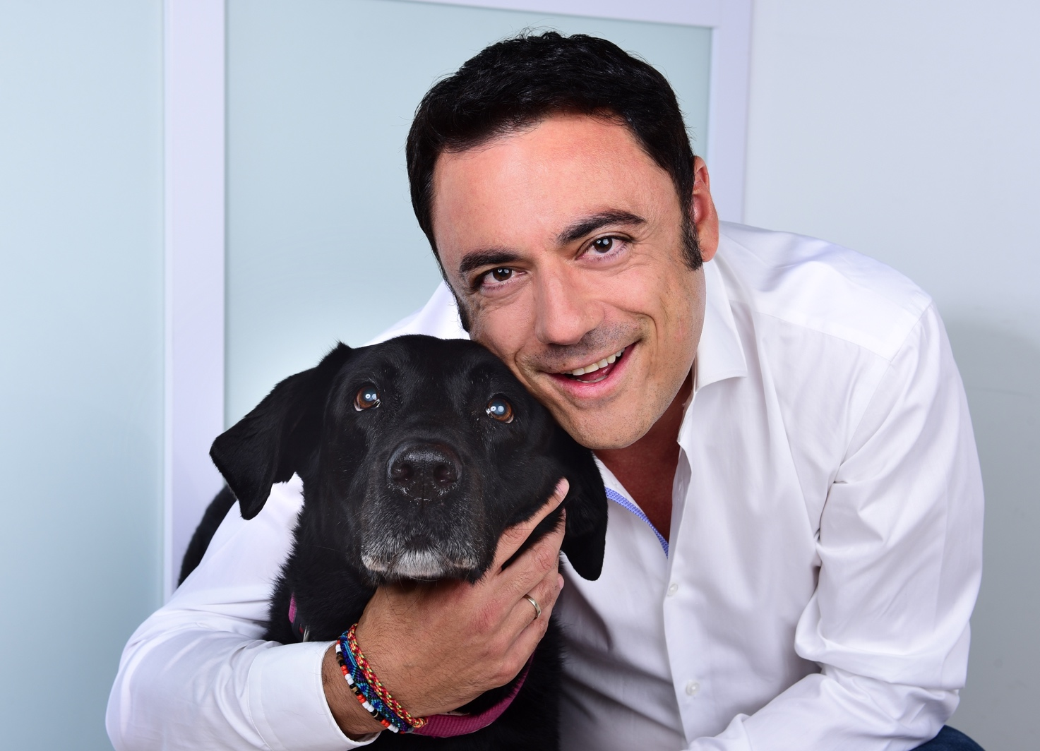

Ramón M. Almela, DVM, PhD, DipECVD

Nacido en Murcia, obtuvo el grado de licenciado en Veterinaria y el doctorado por la Universidad de Murcia (España). Recientemente ha obtenido el diploma que lo acredita como European Veterinary Specialist® in Dermatology tras realizar en el hospital privado de referencia AniCura Kleintierspezialisten Augsburg (Alemania) una residencia por el colegio europeo de dermatología veterinaria (ECVD). Actualmente es Assistant Professor del Servicio de Dermatología de la Universidad de Tufts (Boston, USA). Ha realizado varias estancias en diferentes universidades europeas y estadounidenses y ponencias a nivel internacional. Es autor de dos libros, artículos en revistas internacionales y contribuido en congresos nacionales e internacionales. Es miembro de ESVD (European Society of Veterinary Dermatology), ISVD (International Society of Veterinary Dermatology) y ECVD (European College of Veterinary Dermatology). Sus áreas de interés son la medicina de precisión, la dermatitis atópica canina y el estudio del estrés oxidativo en dermatología. Idiomas que domina con fluidez son el inglés y el alemán y nivel básico de francés. Entre los deseos profesionales se incluye mejorar la colaboración “sin fronteras” entre los dermatólogos veterinarios.

